22.12.Тема: Обработка металлов давлением. Обработка резанием.
К обработке металлов давлением относятся:
Прокатка металлов - способ обработки металлов и металлических сплавов давлением, состоящий в обжатии их между вращающимися валками прокатных станов.
Валки имеют форму гладких цилиндров или цилиндров с нарезанными на них углублениями (ручьями), которые при совмещении двух валков образуют калибры.
Обычно при прокатке металл подвергается значительной пластической деформации сжатия.
Различают продольную, поперечную и винтовую прокатки, а также:
- горячую прокатку при высокой температуре;
- теплую прокатку при повышенной температуре с целью снижения упрочнения (наклепа) металла при его деформации;
- холодную прокатку для производства листов и ленты толщиной менее 1.5-6 мм, прецизионных сортовых профилей и труб.

Операция, при которой металлу ударами инструментов придают требуемую внешнюю форму, называется ковкой. Ковку, осуществляемую под плоскими бойками, называют свободной, так как изменение формы металла при этом виде обработки не ограничивается стенками особых форм (штампов) и металл «течет» свободно. Свободной ковкой можно изготовлять самые тяжелые поковки - вплоть до 250 т. Свободная ковка разделяется на ручную и машинную. Ручную ковку в основном применяют при изготовлении мелких изделий или при ремонтных работах. Машинная ковка - это основной вид свободной ковки. Она выполняется на ковочных пневматических или паровоздушных молотах, реже - на ковочных гидравлических прессах. При ручной ковке инструментом являются наковальня, кувалда, зубило, пробойники, клещи и т. д. При машинной ковке рабочим инструментом служат бойки ковочных молотов и прессов, вспомогательным - раскатки, прошивки и клеши. Кроме вспомогательного инструмента, применяют машины, называемые манипуляторами, предназначенные для удержания, перемещения и кантовки тяжелых заготовок в процессе ковки.
Основными операциями технологического процесса свободной ковки являются: осадка (уменьшение высоты заготовки), вытяжка (удлинение заготовки), прошивка (получение отверстий), рубка, сварка и т. п.

Различают следующие способы обработки металлов давлением: ручная горячая (на наковальне), механическая горячая (свободная ковка и горячая штамповка в закрытых горячих штампах с использованием механических паровых, паровоздушных и других молотов, механических и гидравлических прессов), ручная холодная (резание, гибка и др.), механическая холодная (гибка на прессах, резание на ножницах, штамповка в штампах, холодная калибровка и волочение, выдавливание на станках). Механическая холодная обработка производится на механических и гидравлических прессах, ножницах, калибровочных станках и другом оборудовании. Основными видами механической обработки металлов давлением являются прокатка, прессование, волочение, свободная ковка, объемная горячая штамповка, листовая горячая и холодная штамповка.
Обработка металлов резанием производится на металлорежущих станках.
На токарном станке используется режущий инструмент- резец.
Резе́ц — режущий инструмент, предназначен для обработки деталей различных размеров, форм, точности и материалов. Является основным инструментом, применяемым при токарных, строгальных и долбёжных работах (и на соответствующих станках).
Для достижения требуемых размеров, формы и точности изделия с заготовки снимаются (последовательно срезаются) слои материала при помощи резца. Жёстко закреплённые в станке резец и заготовка в результате относительного перемещения контактируют друг с другом, происходит врезание рабочего элемента резца в слой материала и последующее его срезание в виде стружки. Рабочий элемент резца представляет собой острую кромку (клин), который врезается в слой материала и деформирует его, после чего сжатый элемент материала скалывается и сдвигается передней поверхностью резца (поверхностью схода стружки). При дальнейшем продвижении резца процесс скалывания повторяется и из отдельных элементов образуется стружка. Вид стружки зависит от подачи станка, скорости вращения заготовки, материала заготовки, относительного расположения резца и заготовки, использования СОЖ и других причин.
В процессе работы резцы подвержены износу (режущие кромки притупляются, а у резцов с твердосплавными пластинками наблюдается выкрашивание режущей части), поэтому осуществляют их переточку.
Элементы токарного резца
Токарный проходной резец состоит из следующих элементов: рабочая часть (головка); тело (державка).
Державка имеет квадратную или прямоугольную форму поперечного сечения и служит для закрепления резца в резцедержателе станка.
Рабочую часть резца образуют: передняя поверхность - поверхность, по которой сходит стружка в процессе резания; главная задняя поверхность - поверхность, обращенная к поверхности резания заготовки; вспомогательная задняя поверхность - поверхность, обращенная к обработанной поверхности заготовки; главная режущая кромка - линия пересечения передней и главной задней поверхностей; вспомогательная режущая кромка - линия пересечения передней и вспомогательной задней поверхностей; вершина резца - точка пересечения главной и вспомогательной режущих кромок.

Головки - (пластинка твердосплавная или быстрорежущая рабочая (режущая) часть резца).
Тело или стержень - (часто применяют обычную сталь), предназначено для крепления резца.
Опорная поверхность – служит для крепления резца в резце держателе и горизонтального положения.
Передняя поверхность – служит для схода стружки. Передняя поверхность может быть отрицательной (вершинка резца смотрит вверх) и положительной (вершинка резца смотрит вниз, то есть вершинка ниже главной режущей кромки резца) в зависимости от вида обработки.
Главная режущая кромка – служит для резания материала.
Вспомогательная режущая кромка – с пересечением главной режущей кромкой образуют вершину резца.
Вершина лезвия – это точка соприкосновения обрабатываемого материала и режущего инструмента.
Главная задняя поверхность – служит для поддержки пластины (головки резца). От угла главной задней поверхности зависит износостойкость резца.
Вспомогательная задняя поверхность – предназначена для свободного передвижения режущего инструмента по обрабатываемой поверхности.
По передней поверхности лезвия Аγ сходит стружка.
Главная задняя поверхность лезвия Аα обращена к обрабатываемой поверхности заготовки.
Главная и вспомогательная режущие кромки образованы пересечением передней поверхности с задней.
Задний угол α это угол в секущей плоскости между задней поверхностью лезвия и плоскостью резания, а в главной секущей плоскости этот угол называется главным задним углом. Увеличение заднего угла приводит к уменьшению угла заострения β, и следовательно к ослаблению режущей кромки, выкрашиванию и преждевременному выходу инструмента из строя.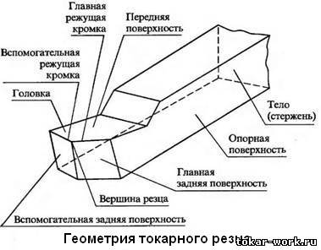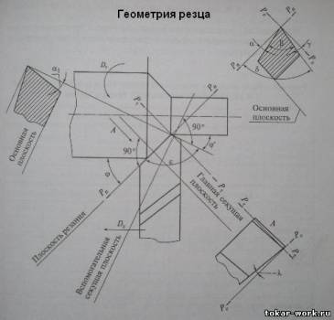

Задания принимаются исключительно в формате WORD в форме текстовых документов или в виде фотографии задания,выполненного от руки.
Составить конспект по изложенному выше материалу и ответить на вопросы письменно:
1.Чем образованы главная и вспомогательная режущие кромки?
2.Что относится к операциям свободной ковки?

Срок сдачи: 22.12..2020.Выполненные задания присылать на электронную почту:dubinina20191608@yandex.ru

